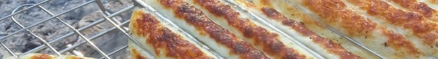
Рецепты блюд с сыром Халуми
Здравствуйте!
Вы заказали у нас на пробу сыр для гриля "Халуми".
И пока он до Вас доезжает, мы решили предложить Вам несколько вариантов блюд с этим сыром, то, что используем мы и наши партнеры рестораторы.
Классически сыр Халуми используют в нескольких вариациях :
- жареный сыр, как моно продукт;
- жареный сыр с овощами в разных комбинациях;
- жареный сыр со сладостями (клубникой, джемами, сиропами);
Мы остановимся на соленых блюдах
Итак:
Сыр Халуми жареный на гриле
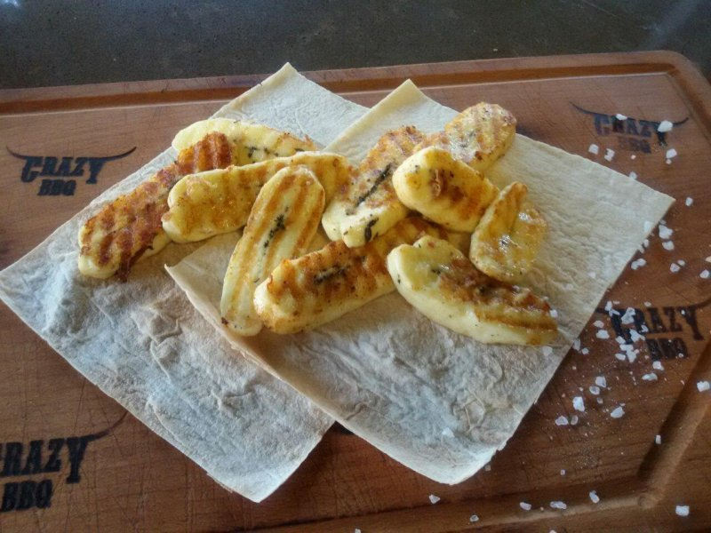
Ингредиенты.:
- 250 гр сыра Халуми
- 1 ч ложка растительного масла
- пряные специи из помола перцев , куркумы,
Приготовление
1. Сыр нарезать ломтиками по 1 см толщиной
2. Ломтики слегка смазать растительным маслом для равномерного распределения специй и немного присыпать смесью специй
3. Жарить 1-2 мин на электрогриле до румяной корочки
4. Подавать на лаваше, сверху украсить крупной морской солью
Рекомендован, как закуска к Пиву
Рецепт от Таукишева Дмитрия , ресторан “Crazy BBQ»

Роллы из Халуми и бекона
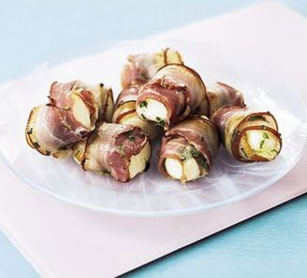
Ингредиенты:
- 250 г Халуми
- 10 ломтиков копченого бекона или панчетты
- 1 столовая ложка нарезанного зеленого лука
Приготовление :
1 .Разогрейте духовку до 200 градусов
Разрежьте Халуми на 15-20 поперечных палочки.
Растяните каждый тонкий кусочок бекона тыльной стороной ножа.
Приправьте черным перцем и зеленым луком
2 . Оберните бекон вокруг Халуми по спирали и уложите на лист для выпечки.
Выпекать в течение 10-12 минут или пока бекон не начнет румяниться
и покрываться хрустящей корочкой

Салат с Халуми, апельсинами и мятой
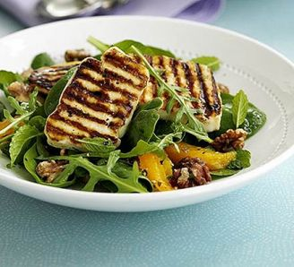
Ингредиенты:
- 3 средних апельсина
- 1 пучок мяты (листья)
- 4 чайные ложки белого винного уксуса
- 3 столовые ложки оливкового масла
- 2 по 250 г кусочка Халуми
- 50 г грецкого ореха
- 150 г рукколы, салата, шпината
Приготовление:
1. Нагрейте большую сковороду на сильном огне или разогрейте гриль
В большой миске смешайте дольки апельсина, листья мяты, уксус и оливковое масло и аккуратно перемешайте
2. Резрежьте поперек каждый кусочек Халуми на несколько полосок , либо на 8-10 кубиков либо же оставьте кусочки целыми и обжарьте их на сковороде по 1-2 мин до румяной корочки
3. В апельсины с мятой добавьте грецкие орехи и листья салата и перемешайте. Положите сверху поджаренные ломтики Халуми и приправьте слегка черным перцем

Халуми с овощами в лаваше (лепешке)
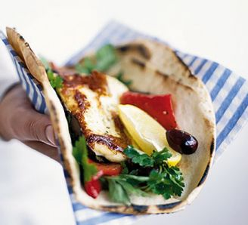
Ингредиенты:
- 2 ломтика сыра Халуми
- 1 ст ложка оливкового масла
- Круглая лепешка из тонкого теста (арабская лепешка)
- Сладкий перец
- Баклажан
- Несколько веточек петрушки
- 4 дольки лимона
Приготовление:
  - Поджарить с двух сторон 2 кусочка сыра Халуми на сковороде до румяной корочки
2. Тем временем нагреть над огнем лепешки в течение нескольких секунд с каждой стороны
3. Нарежьте тонкими дольками перец и баклажаны и поджарьте их на сковороде на оливковом масле.
4. Добавьте к ним оливки и сок 2-х долек лимона и перемешайте
5. Выкладывать на лепешку смесь овощей, веточки петрушки и сыр Халуми, украсив сверху дольками лимона
желаем Вам творческих экспериментов с сыром и восторженных взглядов близких.
Приятного аппетита и до новых встреч.

В будущем вы можете заказывать сыр Халуми в ускоренном режиме с оплатой прямо на сайте по ссылке
ЗАКАЗАТЬ ХАЛУМИ

